Thuật toán FEFO theo đợt 12h phiên bản 3
Bản 2 chốt 7 điểm bổ sung (D1–D7) cho luồng gom đơn và chọn batch, thống nhất với bản đăng ký scope V4: bỏ luân chuyển giữa các kho, nhận đơn trong ngày, phân bổ tập trung lúc 12:00, Admin duyệt đợt trước khi reserve. Đơn tiếp nhận trước được ưu tiên; hệ thống thử đổi batch để đáp ứng thêm đơn mà vẫn giữ quyền lợi của đơn trước. Đây là đặc tả để triển khai; mã nguồn hiện tại chưa làm theo luồng này. Bản 3 ngày 18/10/2026 bổ sung MLOR riêng cho ưu đãi cận hạn tại mục 4.7, cập nhật D3, D4 và các bước liên quan. MLOR là điều kiện hạn sử dụng khi nhận khách đã chấp nhận, không được suy ra từ mức giá hoặc tỷ lệ giảm. Giữ các quyết định D1–D7 khác của bản 2.

Các điểm đã chốt
Mã | Nội dung | Quyết định
D1 | Duyệt đợt phân bổ | Admin bắt buộc duyệt đề xuất đợt trước khi reserve và phát hành phiếu (thống nhất với bản đăng ký V4). Được yêu cầu tính lại kèm lý do. Hạn duyệt 14:00, nhắc lúc 13:30; quá hạn không tự duyệt.
D2 | Ví dụ đổi batch | Ví dụ có thêm khoảng cách để khớp công thức điểm (mục 4.1).
D3 | Quyền lợi của đơn trước khi đổi batch | Sau đổi, mọi dòng đơn trước vẫn đủ lượng, đạt MLOR hiệu lực, ETA, Dmax; giữ đúng ưu đãi và giá khách đã chấp nhận. Không cam kết giữ batch tươi hơn hoặc kho gần hơn. Xem mục 4.7.
D4 | Giá khi chọn batch lúc 12:00 | Dòng thường dùng giá theo KM, chưa trừ ưu đãi cận hạn cần MLOR riêng. Dòng ưu đãi lưu giá, mã ưu đãi và MLOR khách xác nhận. Chỉ cấp batch thuộc ưu đãi và đạt điều kiện; không tự đổi sang hàng giá thường. Giá chốt khi duyệt đợt, không tự tăng so với điều kiện khách đã đồng ý. Xem mục 4.7.
D5 | Đơn thiếu hàng | Không tự sang đợt sau. Sales chọn Gửi lại trước 12:00 đợt kế tiếp thì giữ thời điểm tiếp nhận ban đầu, chỉ một lần; còn thiếu thì đơn đóng.
D6 | Đơn lấy hàng từ nhiều kho | Mỗi kho của đơn là một chuyến giao riêng: phiếu soạn, xe + người giao, retailer quét QR theo chuyến. Chỉ xuất khi toàn đơn sẵn sàng; đơn Đã giao khi mọi chuyến đã nhận.
D7 | Cutoff | Phân bổ lúc 12:00; khuyến nghị Sales gửi trước 11:00; đơn nhận trước 11:00 phải được duyệt trong ngày (nhắc 11:30). Đơn nhận 11:00–12:00 vào đợt nếu kịp duyệt.

Swimlane 1 – Tiếp nhận đến phân bổ tạm
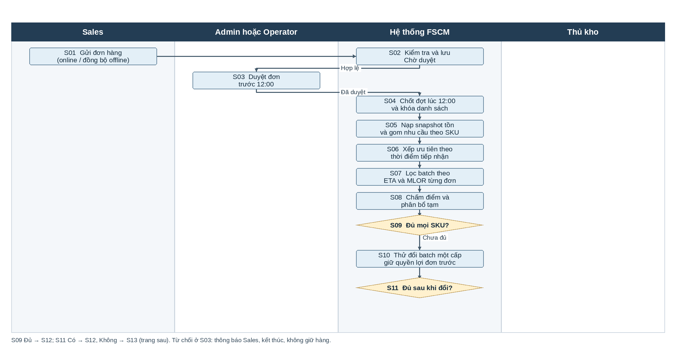

Swimlane 2 – Đề xuất đợt, Admin duyệt và reserve
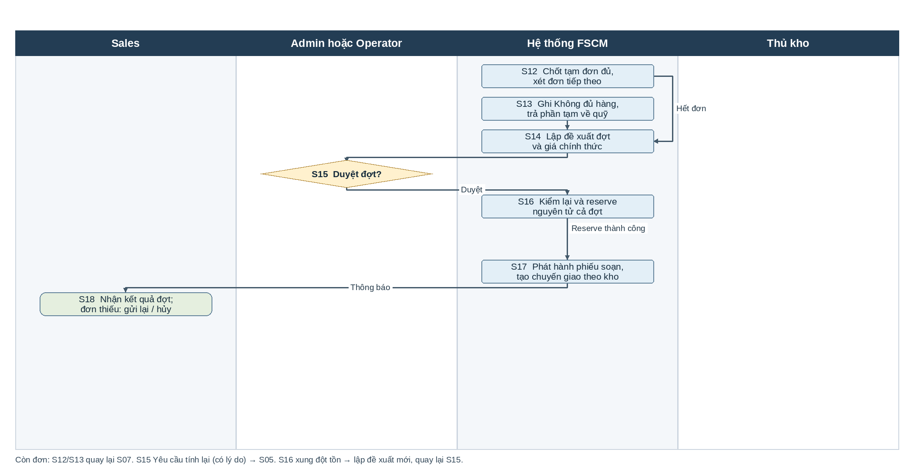

Swimlane 3 – Soạn hàng và xuất kho theo chuyến
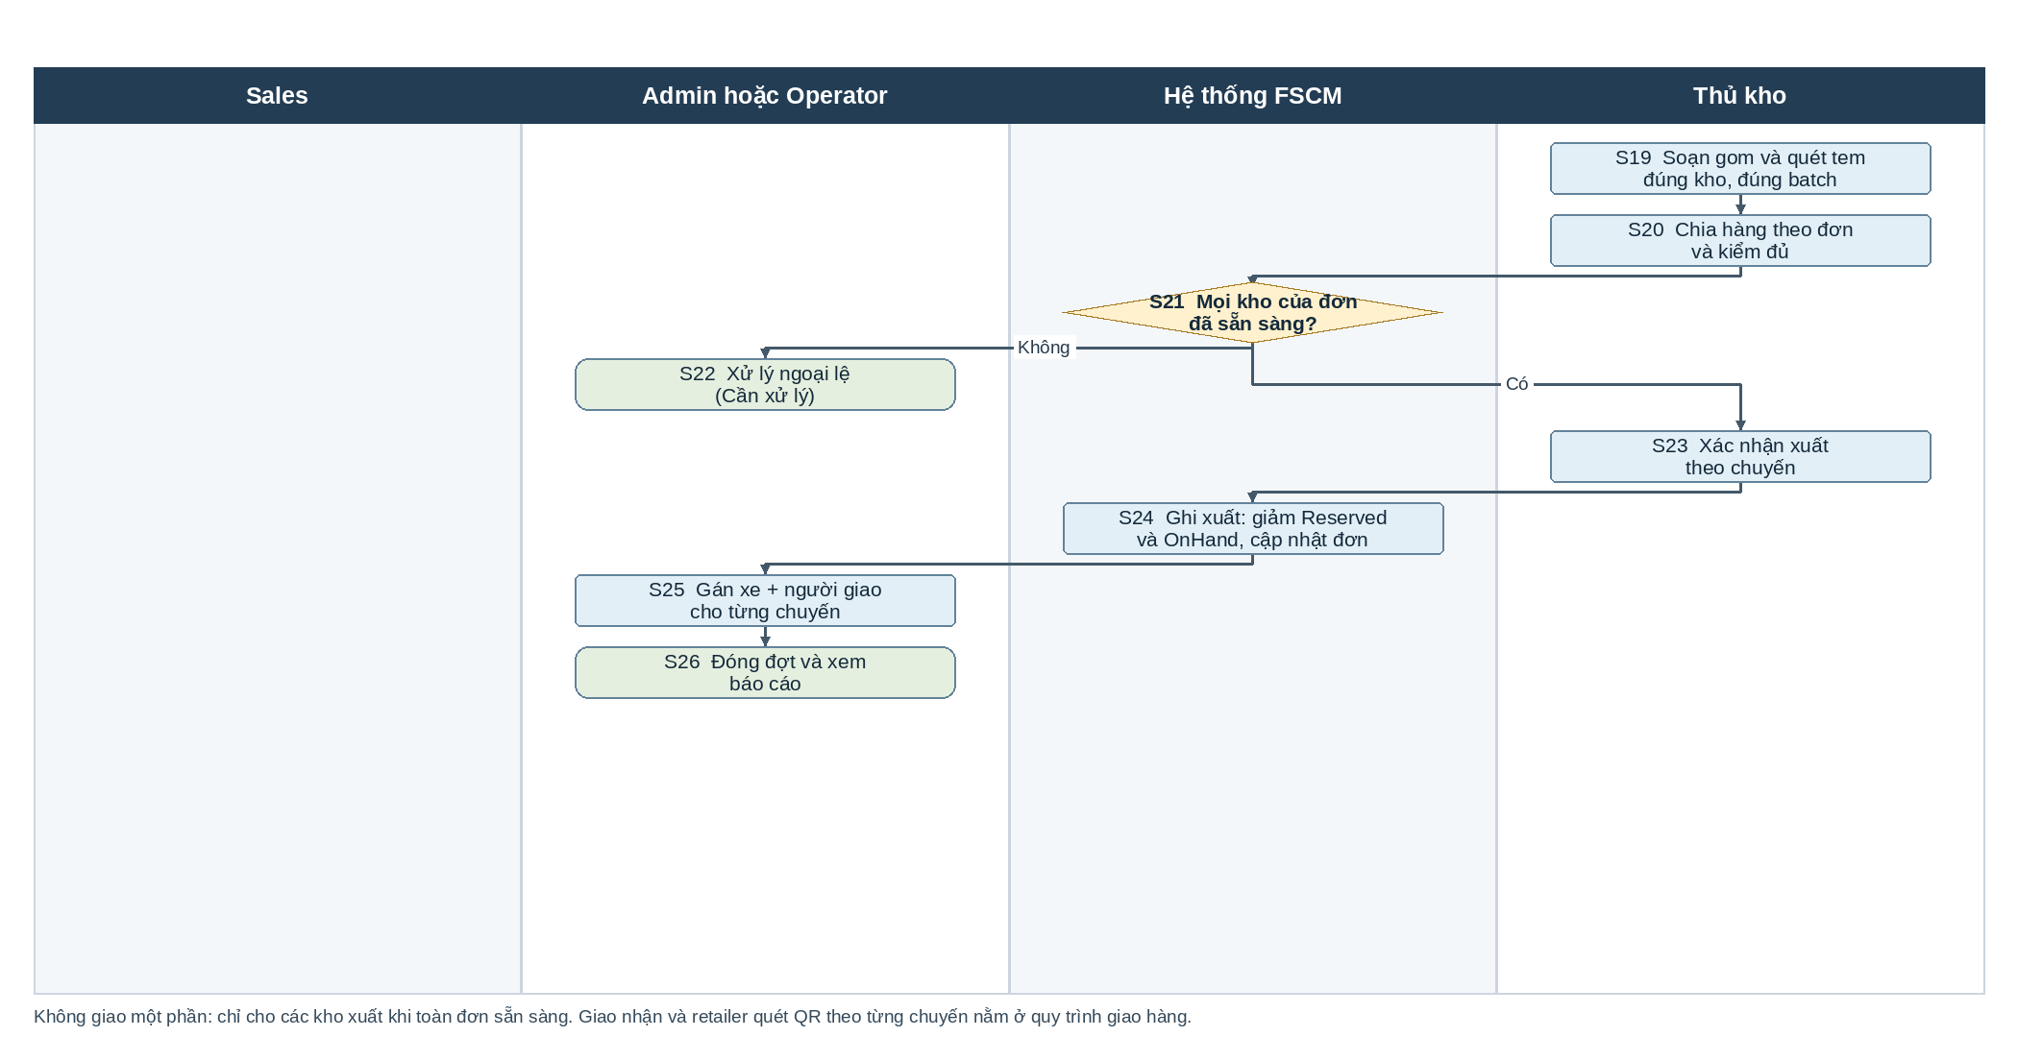
Quy ước: vàng là quyết định; xanh nhạt là thao tác; xanh lá là kết thúc nhánh. Mốc 12:00 là cutoff và giờ bắt đầu phân bổ, không phải giờ hàng rời kho.

Bảng mô tả từng bước
Bước | Trách nhiệm | Thực hiện | Kết quả và quy tắc
S01 | Sales | Gửi retailer, SKU, lượng, hạn nhận, thanh toán. Phân biệt dòng thường và dòng ưu đãi cận hạn; dòng ưu đãi lưu mã ưu đãi, phiên bản giá/điều kiện, tỷ lệ MLOR riêng do Admin cấu hình và xác nhận khách đồng ý qua Sales. Offline phải đồng bộ lên server. | Thời điểm server tiếp nhận hợp lệ quyết định ưu tiên; giờ tạo trên máy không tính. Nên gửi trước 11:00 để kịp duyệt (D7). Retailer không tự đặt đơn.
S02 | Hệ thống | Kiểm tra quyền, vùng, sản phẩm, thanh toán và khóa chống gửi trùng. Dòng thường dùng giá KM, MLOR retailer–SKU; dòng ưu đãi kiểm tra hiệu lực, điều kiện và xác nhận, dùng giá và MLOR riêng đã chấp nhận. Lưu Chờ duyệt. | Không chọn batch hoặc giữ hàng. Giá ưu đãi có điều kiện, lượng chỉ tham khảo. Thiếu xác nhận MLOR riêng thì không tiếp nhận dòng ưu đãi; không tự hạ MLOR.
S03 | Admin hoặc Operator | Duyệt hoặc từ chối đơn (có lý do) trước 12:00. Hệ thống nhắc lúc 11:30 các đơn nhận trước 11:00 mà chưa duyệt. | Đơn nhận trước 11:00 phải được duyệt trong đợt cùng ngày (D7). Đơn chưa duyệt kịp chờ đợt sau. Duyệt không giữ hàng.
S04 | Hệ thống | 12:00 Asia/Ho_Chi_Minh: tạo mã đợt, khóa danh sách đơn Chờ phân bổ được nhận và duyệt trước 12:00, cộng đơn được gửi lại từ đợt trước. | Đơn sau 12:00 vào đợt sau. Đơn trong đợt không được sửa / hủy trực tiếp lúc đang tính. Khóa chạy để không có hai job cùng xử lý.
S05 | Hệ thống | Nạp snapshot tồn khả dụng, lịch chuyến, khoảng cách, trọng số, MLOR, version dữ liệu. Gom nhu cầu theo SKU để đọc ứng viên một lần. | Giữ nguyên order-line, retailer, loại dòng, mã/phiên bản ưu đãi, giá, MLOR hiệu lực, hạn nhận và xác nhận khách. Không gộp dòng thường với dòng ưu đãi cùng SKU; không dùng MLOR trung bình.
S06 | Hệ thống | Xếp đơn theo thời điểm tiếp nhận tăng dần, bằng nhau thì theo mã đơn. Lập quỹ tồn tạm dùng chung cả đợt. | Đơn gửi lại theo D5 giữ thời điểm tiếp nhận ban đầu. MLOR cao không được chen lên.
S07 | Hệ thống | Với mỗi dòng: xác định MLOR hiệu lực (mục 4.7), rồi lọc batch đúng SKU, còn hạn, còn quỹ; kho trong Dmax, ETA đúng hạn và tỷ lệ hạn còn tại ETA ≥ MLOR hiệu lực. Dòng ưu đãi chỉ xét batch thuộc ưu đãi đã chọn, đúng giá và điều kiện được chấp nhận. | ETA tính cả chờ đợt/duyệt, soạn, buffer, lịch xuất và vận chuyển. Dòng thường không tự dùng ưu đãi yêu cầu giảm MLOR; dòng ưu đãi không tự chuyển sang hàng giá thường.
S08 | Hệ thống | Chấm S = 0,5·fE + 0,3·fD + 0,2·fQ; lấy batch điểm cao nhất, min(tồn tạm, lượng còn thiếu); tính lại fQ sau mỗi lượt. | Bằng điểm dùng mã batch. Trừ quỹ tạm dùng chung; lấy nhiều batch/kho nếu hợp lệ. Tính fE theo MLOR hiệu lực của dòng; giá và tỷ lệ giảm không là trọng số.
S09 | Hệ thống | Kiểm tra đủ mọi dòng đơn, kể cả nhiều dòng cùng SKU nhưng khác loại đặt hoặc ưu đãi. | Đủ → S12; thiếu một dòng → S10. Không lấy dư dòng thường để bù dòng ưu đãi; không tự nới MLOR, giá, hạn nhận hoặc Dmax.
S10 | Hệ thống | Với dòng thiếu: tìm batch hợp lệ cho đơn này nhưng đã cấp tạm cho một đơn trước; thử chuyển đơn trước sang batch khác còn trong quỹ. | Chỉ đổi khi mọi dòng của đơn trước vẫn đủ, đạt MLOR hiệu lực, ETA, Dmax và giữ đúng ưu đãi/giá đã chấp nhận (D3). Không đổi dòng ưu đãi sang batch ngoài ưu đãi. Một cấp, tối đa 20 phép thử/dòng; toàn bộ hoặc không đổi.
S11 | Hệ thống | Kiểm tra lại mọi dòng của đơn hiện tại và đơn bị đổi: lượng, SKU, MLOR hiệu lực, batch thuộc ưu đãi, giá/điều kiện ưu đãi, ETA và Dmax. | Đủ → S12; vẫn thiếu → S13. Chỉ sửa phương án tạm, chưa reserve.
S12 | Hệ thống | Đánh dấu đơn đủ trong phương án tạm; lưu batch–kho–lượng, điểm và lý do chọn / đổi. | Còn đơn → S07; hết đơn → S14.
S13 | Hệ thống | Đánh dấu Không đủ hàng trong đợt, lưu lượng thiếu và lý do; trả toàn bộ phần tạm của đơn ở mọi SKU về quỹ. | Không giao một phần. Tiếp tục đơn sau. Kết quả chỉ gửi cho Sales sau khi đợt được duyệt (S17).
S14 | Hệ thống | Lập đề xuất đợt theo từng dòng: batch/kho, đủ/thiếu, đổi batch, nguồn MLOR, tỷ lệ, giá và lý do loại. Tính giá từ đúng batch và phiên bản ưu đãi đã chấp nhận. | D4: không tự thay ưu đãi hoặc tăng giá dòng ưu đãi. Không đủ batch đúng điều kiện → thiếu hàng. Giá đề xuất chỉ chốt khi duyệt đợt; giá thay đổi ngoài điều kiện đã đồng ý phải được xác nhận lại.
S15 | Admin | Xem đề xuất (trace từng đơn), Duyệt hoặc Yêu cầu tính lại kèm lý do. | D1: bắt buộc Admin duyệt trước khi reserve. Nhắc lúc 13:30; quá 14:00 vẫn chờ duyệt, không tự duyệt. Tính lại → S05 với dữ liệu mới.
S16 | Hệ thống | Kiểm lại version tồn, batch, ETA tại giờ duyệt, MLOR hiệu lực, điều kiện/hiệu lực ưu đãi, giá và xác nhận khách. Reserve toàn bộ đơn đủ trong cùng transaction. | Mọi điều kiện phải đạt mới commit. Nếu ưu đãi/batch không còn hợp lệ → tính lại, không tự đổi giá hoặc giảm MLOR. Đề xuất thay đổi phải trình duyệt lại; xung đột tối đa 3 lần, chống reserve trùng.
S17 | Hệ thống | Phát hành phiếu soạn theo kho (bảng lấy gom theo SKU / batch + bảng chia về đơn); tạo một chuyến giao cho mỗi kho của đơn (D6); thông báo kết quả và giá chính thức. | Khóa đợt–đơn–kho chống trùng. Duy trì liên kết order-line–ưu đãi–MLOR–batch trên bảng chia hàng; không nhập chung dòng thường và ưu đãi. Thông báo giá, hạn nhận và kết quả đủ/thiếu theo từng dòng.
S18 | Sales | Nhận kết quả. Đơn thiếu: Gửi lại vào đợt kế tiếp hoặc Hủy. | D5: gửi lại trước 12:00 đợt kế tiếp thì giữ thời điểm tiếp nhận ban đầu, chỉ một lần; thiếu tiếp thì đơn đóng, phải tạo đơn mới.
S19 | Thủ kho | Nhận phiếu, lấy gom, quét tem: đúng kho, đúng batch, tem còn tồn, không vượt phiếu; tách tem khi cần. | Không tự đổi batch. Hư hỏng / thiếu thực tế → báo ngoại lệ, không coi là đã xuất.
S20 | Thủ kho | Chia lượng đã lấy gom về từng đơn, đối chiếu SKU, batch, lượng; đánh dấu phần của kho mình sẵn sàng. | Một đơn có thể có nhiều kho; mỗi kho chỉ xác nhận phần của chuyến mình.
S21 | Hệ thống | Kiểm tra mọi kho của đơn đã sẵn sàng. | Có → cho phép xuất từng chuyến. Không (một kho thiếu / hỏng) → giữ toàn đơn, chuyển Cần xử lý.
S22 | Admin hoặc Operator | Xử lý ngoại lệ: hủy đơn và giải phóng reserve, hoặc đưa vào đợt sau. | Không giao một phần. Ghi lý do và người xử lý.
S23 | Thủ kho | Xác nhận xuất chuyến của kho mình. | Ghi nhận một lần dù gửi lại xác nhận.
S24 | Hệ thống | Ghi chứng từ xuất theo reservation: tại từng batch Reserved giảm, OnHand giảm cùng lượng. Đơn Đã xuất kho khi mọi chuyến đã xuất. | Chưa xác nhận thì không giảm OnHand. Đã xuất kho chưa phải đã giao.
S25 | Admin hoặc Operator | Gán xe + người giao từ danh mục cho từng chuyến (snapshot), chuyển Đang giao. | D6: retailer quét QR nhận theo từng chuyến; đơn Đã giao khi mọi chuyến đã nhận.
S26 | Admin hoặc Operator | Đóng đợt sau khi đối soát: đơn đủ / thiếu, batch dùng, lượng xuất, ngoại lệ, thời gian chạy, lỗi. | Một đợt / ngày; soạn và xuất có thể kéo dài sau 12:00. Retry cùng mã đợt không tạo thêm reserve hay phiếu.

Ví dụ và quy tắc triển khai

4.1 Ví dụ đổi batch (D2, D3)
Cùng SKU, SL 30 ngày. Batch A: 50 thùng, còn 25% hạn tại lúc nhận, ở kho cách retailer 18 km. Batch B: 50 thùng, còn 45% hạn, ở kho cách 3 km. Đơn 1 tiếp nhận trước, cần 50, MLOR 20%, hạn nhận đủ xa. Đơn 2 tiếp nhận sau, cần 50, MLOR 40%.
Đơn 1 – batch | fE = 1 − (L − MLOR)/(SL − MLOR) | fD = 1 − d/20 | fQ | S
A (25%, 18 km) | 1 − 5/80 = 0,938 | 0,10 | 1,00 | 0,469 + 0,030 + 0,200 = 0,699
B (45%, 3 km) | 1 − 25/80 = 0,688 | 0,85 | 1,00 | 0,344 + 0,255 + 0,200 = 0,799
Kết quả: Lượt đầu đơn 1 lấy B vì kho gần hơn. Đơn 2 cần còn ít nhất 40% nên không dùng được A → thiếu. S10 thử chuyển 50 thùng của đơn 1 từ B sang A: A còn 25% ≥ MLOR 20%, kho 18 km vẫn trong Dmax, ETA (2 ngày) vẫn trước hạn nhận → đơn 1 giữ đủ quyền lợi theo D3. B được nhường cho đơn 2. Kết quả cả hai đơn đủ, thứ tự ưu tiên không đổi. Nếu ETA của A trễ hạn nhận của đơn 1 thì không được đổi, đơn 2 vào S13.

4.2 Trạng thái đơn
Chờ duyệt → Chờ phân bổ → Đang phân bổ → Chờ duyệt đợt → Đã phân bổ → Đang soạn → Đã xuất kho → Đang giao → Đã giao. Nhánh: Từ chối; Không đủ hàng trong đợt → Gửi lại (một lần) hoặc Đã hủy; Cần xử lý (ngoại lệ khi soạn).

4.3 Tồn kho
Available = OnHand − Reserved. Không còn Held khi tạo hoặc duyệt đơn; phương án tạm chỉ tồn tại trong đợt. Duyệt đợt (S16): Reserved tăng. Xác nhận xuất (S24): Reserved và OnHand cùng giảm. Hủy đơn đã reserve trước khi soạn: giải phóng Reserved và phiếu liên quan.

4.4 Ý nghĩa điểm chọn batch
fE ưu tiên batch còn hạn ngắn nhưng đạt MLOR hiệu lực của dòng tại ETA. fD ưu tiên kho gần; fQ = min(tồn tạm, lượng dòng còn thiếu) / lượng còn thiếu (chỉ khi mẫu số > 0). Lọc trước, chấm điểm sau; ưu đãi không là trọng số và không đổi thứ tự ưu tiên đơn.

4.5 Tham số cấu hình
Tham số | Mặc định
Giờ chạy đợt | 12:00 (Asia/Ho_Chi_Minh)
Hạn gửi khuyến nghị / nhắc duyệt đơn | 11:00 / 11:30
Hạn duyệt đợt / nhắc | 14:00 / 13:30
Trọng số phân bổ | wE 0,5 · wD 0,3 · wQ 0,2
Dmax retailer | 20 km
Đổi batch | một cấp, tối đa 20 phép thử / dòng
Retry reserve khi xung đột | tối đa 3 lần
Gửi lại đơn thiếu | 1 lần, giữ thời điểm tiếp nhận

4.6 Giới hạn
MVP không bảo đảm tối ưu toàn cục, chỉ đổi batch một cấp. Đơn nhiều kho không xuất vật lý đồng thời nên cần bước kiểm tra sẵn sàng toàn đơn (S21) và trạng thái Cần xử lý. Sửa / hủy sau reserve chỉ trước khi soạn; sau khi xuất cần quy trình hoàn trả riêng (ngoài scope).
Thay đổi so với mã nguồn hiện tại: bỏ giữ hàng lúc tạo đơn và RotationPlanner / phiếu điều chuyển; thêm AllocationRun (đợt), danh sách đơn của đợt, phương án tạm, phép đổi batch, đề xuất + duyệt đợt, reserve nguyên tử, chuyến giao theo kho, chống chạy trùng. AllocationEngine (lọc + chấm điểm) và quét tem được dùng lại.

4.7 MLOR cho đơn thường và ưu đãi cận hạn
Quy tắc mới: khuyến mãi thông thường không thay MLOR retailer–SKU. Chỉ ưu đãi cận hạn có mức hạn nhận riêng do Admin cấu hình và khách xác nhận qua Sales mới được dùng MLOR riêng cho dòng đó. Không tính MLOR từ giá, tỷ lệ giảm hoặc hạn còn lại của batch.

4.7.1 Xác định MLOR hiệu lực
Dòng thường, kể cả có KM theo SKU/nhóm: lấy tỷ lệ MLOR retailer–SKU; nếu chưa có thì lấy mặc định sản phẩm. Dòng ưu đãi cận hạn: lấy tỷ lệ trong phiên bản ưu đãi mà khách đã chấp nhận. Thiếu xác nhận thì yêu cầu bổ sung hoặc bỏ lựa chọn ưu đãi, không tự áp tỷ lệ thấp hơn.
Admin cấu hình MLOR riêng cho ưu đãi, Sales không nhập tùy ý hoặc sửa MLOR mặc định của retailer. Mức riêng chỉ có hiệu lực cho dòng ưu đãi; không lan sang các dòng khác hay đơn sau. Hai loại tỷ lệ phải nằm trong khoảng lớn hơn 0 và nhỏ hơn 1.

4.7.2 Kiểm tra tại thời điểm nhận
Gọi m là tỷ lệ MLOR hiệu lực của dòng, SL là tổng hạn sử dụng, EXP là thời điểm hết hạn và ETA là thời điểm dự kiến khách nhận hàng. Dùng cùng đơn vị ngày hoặc giờ.
$EXP − ETA ≥ m × SL$
Tương đương: hạn còn lại hiện tại − thời gian từ hiện tại đến lúc nhận ≥ m × SL. Phần trăm hạn còn tại ETA = (EXP − ETA) / SL × 100%. “Còn 70% hạn” khác với “đã trôi qua 70% hạn”. ETA phải tính cả chờ đợt 12h, chờ duyệt, soạn, buffer, lịch chuyến và vận chuyển; khi duyệt chậm phải tính lại.

4.7.3 Quy trình áp dụng trong thuật toán
1. Sales chọn retailer rồi chọn dòng thường hoặc ưu đãi cận hạn. Với ưu đãi, hiển thị giá, phần trăm hạn tối thiểu khi nhận và xác nhận khách đã đồng ý; không tích sẵn. Lượng hiển thị là tham khảo, chưa giữ hàng.
2. Lưu riêng từng dòng: mã dòng, SKU, lượng, loại đặt, retailer, MLOR mặc định, MLOR hiệu lực, nguồn MLOR, mã/phiên bản ưu đãi, giá, thời điểm và người ghi nhận xác nhận. Cùng SKU nhưng khác ưu đãi/MLOR không gộp dòng; dữ liệu offline được server kiểm lại.
3. S07 lọc đúng SKU, tình trạng batch, quỹ tồn, khoảng cách, ETA và MLOR hiệu lực. Dòng ưu đãi thêm điều kiện batch thuộc ưu đãi đã chọn, ưu đãi còn áp dụng và đúng giá/điều kiện đã xác nhận. Một ưu đãi có thể cho phép nhiều batch, nhưng từng batch phải được kiểm riêng.
4. S08 chấm điểm chỉ trong tập hợp lệ; dùng MLOR hiệu lực trong công thức fE. Khi đổi batch ở S10, phải bảo toàn cả điều kiện ưu đãi của mọi dòng liên quan. Không dùng batch giá thường để bù dòng ưu đãi.
5. Nếu không đủ lượng đúng ưu đãi và MLOR, dòng được tính thiếu. Theo chính sách không giao một phần, cả đơn không reserve và trả các lượng tạm về quỹ. Sales có thể đề nghị khách sửa đơn; thay đổi ưu đãi hoặc giá phải xác nhận lại và đi qua quy tắc tiếp nhận/gửi lại hiện hành.
6. Khi Admin duyệt đợt, S16 kiểm lại tất cả điều kiện; thay đổi làm phương án khác đi phải tính lại và duyệt lại. Sau thành công, lưu snapshot theo dòng phân bổ và dùng làm căn cứ soạn, xuất và đối chiếu giá. Chức năng này là đặc tả cần triển khai, chưa xác nhận có trong mã nguồn.

4.7.4 Ví dụ và tình huống kiểm thử
Tình huống | Điều kiện | Kiểm tra | Kết quả
Đặt bình thường | SL 100 ngày; còn 70 ngày; nhận sau 2 ngày; MLOR 80%. | 68 ngày < 80 ngày. | Loại batch dù đang giảm 50%.
Ưu đãi có xác nhận | Cùng batch; khách đồng ý MLOR ưu đãi 60%; batch thuộc ưu đãi. | 68 ngày ≥ 60 ngày. | Đạt MLOR; tiếp tục các điều kiện khác.
Đạt đúng ngưỡng | SL 100 ngày; ETA còn đúng 60 ngày; MLOR riêng 60%. | 60 ngày ≥ 60 ngày. | Đạt; phép so sánh có dấu bằng.
Nhận trễ hơn dự kiến | SL 100 ngày; khi duyệt ETA chỉ còn 59 ngày; MLOR riêng 60%. | 59 ngày < 60 ngày. | Loại batch, tính lại; không tự hạ MLOR.
Khách chưa đồng ý | Có giá giảm 50%, nhưng chưa xác nhận MLOR riêng. | Không đủ dữ liệu chấp thuận. | Chặn dòng ưu đãi; không coi chọn giá giảm là đã chấp nhận.
Đổi batch / hết ưu đãi | Batch khác không thuộc ưu đãi hoặc không còn đủ lượng đúng giá. | Không đạt điều kiện dòng ưu đãi. | Không tự đổi sang giá thường; báo thiếu nếu không còn phương án.
Phạm vi cập nhật: bổ sung lựa chọn MLOR và giá cho dòng ưu đãi cận hạn, không thay quyền ưu tiên đơn. Các quyết định D1, D2, D5, D6, D7 của bản 2 được giữ; thông số 20 lần thử đổi batch, 3 lần retry và các mốc nhắc duyệt vẫn là cấu hình của bản nguồn. Swimlane giữ nguyên tuyến xử lý; S07, S10, S14, S16 đọc theo mô tả đã cập nhật.

